Конспект занятия по аппликации во второй младшей группе №8.
«Бабочка»
Техника: Аппликация
Цель: учить приёмам наклеивания (намазывать клеем с помощью кисточки деталь, прижимать ее к вырезанной из картона бабочке) ; знакомить с правилами работы с клеем.
Материалы: цветная бумага –красная, желтая, голубая, зеленая; заготовки для каждого ребёнка –бабочка; клей, салфетки, клеёнка.
Ход занятия.
Воспитатель:
Ребята, сегодня по дороге в детский сад я увидела необычный цветок. Я подошла к нему поближе и хотела понюхать, наклонилась чуть ниже, цветок зашевелился и взлетел. Как вы думаете что это было?
Ответ детей: Бабочка.
Правильно ребята это была бабочка.
Сегодня мы с вами будем делать аппликацию бабочка. Послушайте загадку про бабочку:
Шевелились у цветка
Все четыре лепестка,
Я сорвать его хотел,
Он вспорхнул и улетел.
Давайте мы с вами посмотрим иллюстрации бабочек.
Ребята, а где бабочки любят сидеть?
Ответ детей: на цветках.
Правильно, бабочек привлекают самые красивые, самые яркие цветы.
Давайте рассмотрим картинку, на которой изображены цветы. (Рассматривание иллюстраций)
А когда цветут цветы и летают бабочки?
Ответ детей: летом
Послушайте какое стихотворение я знаю про лето
Лето.
Вот и лето подоспело –
Земляника покраснела:
Повернется к солнцу боком –
Вся нальется алым соком.
В поле – красная гвоздика,
Красный клевер. Погляди-ка:
И лесной шиповник летом
Весь осыпан красным цветом.
Видно, люди не напрасно
Называют лето красным.
У каждого на столе лежат картонные бабочки и картинки с бабочками. Рассмотрите их. У бабочки есть крылышки, усики и головка. Крылышки бабочки очень похожи на листочки цветка, их крылышки расписаны различными узорами. Мы с вами тоже украсим крылышки бабочки, затем приклеим цветные кусочки бумаги на бабочку. Украшать бабочку мы будем аккуратно приклеивать клеем.
Прежде чем приступить к работе мы проведём с вами физминутку.
На лугу растут цветы
Небывалой красоты. (Потягивания — руки в стороны.)
К солнцу тянутся цветы.
С ними потянись и ты. (Потягивания — руки вверх.)
Ветер дует иногда,
Только это не беда. (Дети машут руками, изображая ветер.)
Наклоняются цветочки,
Опускают лепесточки. (Наклоны.)
А потом опять встают
И по-прежнему цветут
Теперь давайте приступим к работе. Клея берём не много. Воспитатель оказывает помощь.
Итог занятия: закрепили цвета – красный, желтый, голубой и конечно зеленый, научились пользоваться клеем и салфетками.
Вот что у нас получилось.
Выставка работ.

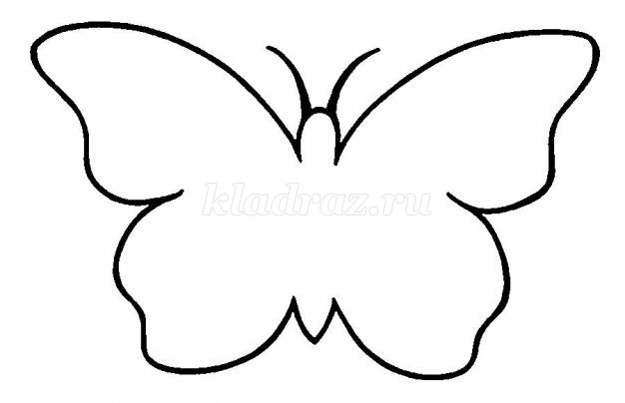
шаблоны
